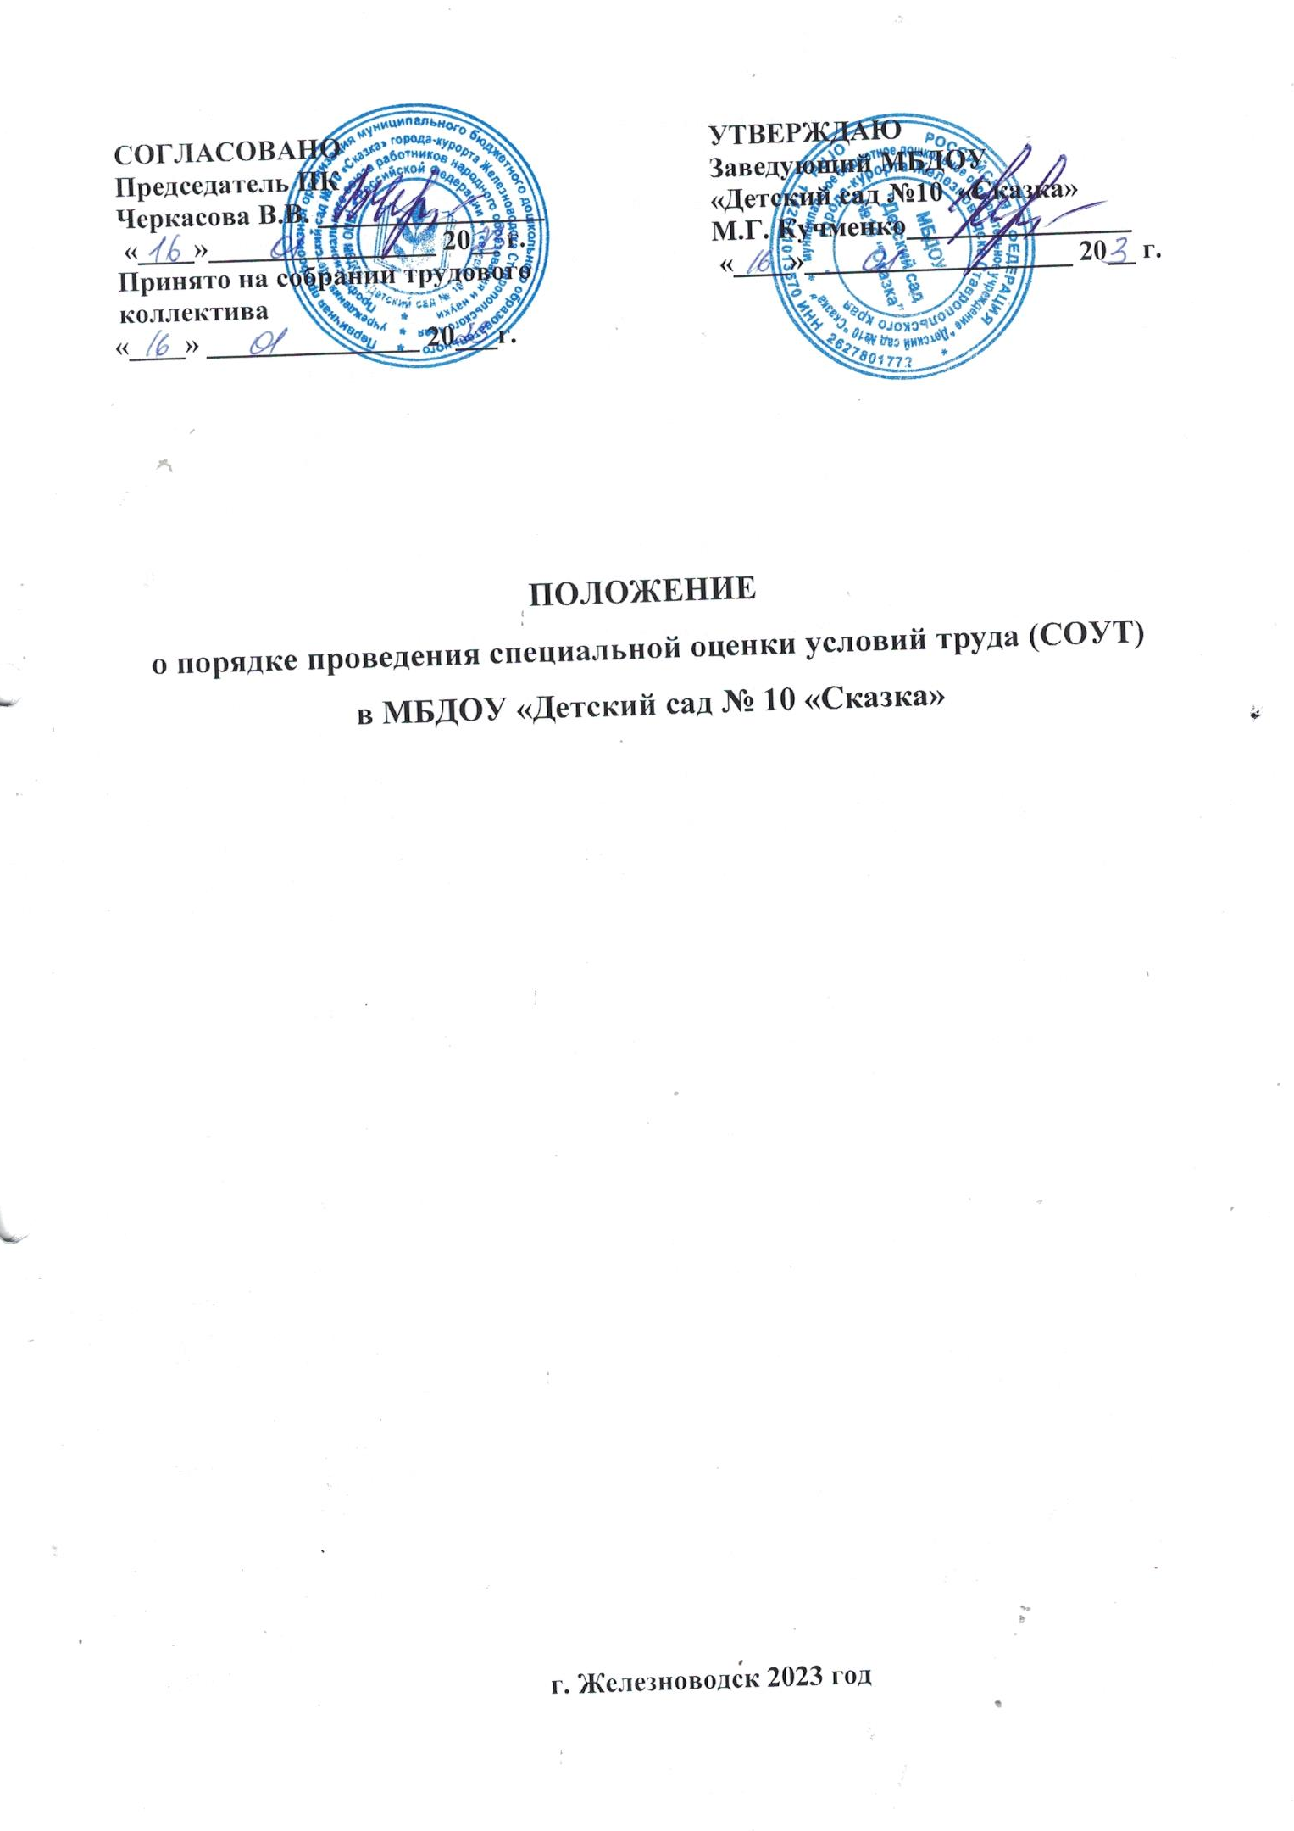

- Общие положения
  - Настоящее Положение разработано в соответствии с Трудовым кодексом РФ, Федеральным Законом Российской Федерации от 28 декабря 2013 г. N 426-ФЗ «О специальной оценке условий труда» и иными нормативно-правовыми актами об охране труда.
  - Настоящее Положение определяет порядок проведения специальной оценки условий труда (далее - Порядок), оформление и использование результатов специальной оценке условий труда (СОУТ).
  - СОУТ проводится в целях оценки условий труда на рабочих местах и выявления вредных и (или) опасных производственных факторов.
  - Результаты СОУТ используются в целях:
- разработки и реализации мероприятий по приведению условий труда в соответствие с государственными нормативными требованиями охраны труда;
- установления работникам, занятым на тяжелых работах, работах с вредными и (или) опасными и иными особыми условиями труда, сокращенной продолжительности рабочего времени, ежегодного дополнительного оплачиваемого отпуска, повышенной оплаты труда;
- информирования работников об условиях труда на рабочих местах, о существующем риске повреждения здоровья, о мерах по защите от воздействия вредных и (или) опасных производственных факторов и полагающихся работникам, занятым на тяжелых работах, работах с вредными и (или) опасными и иными особыми условиями труда, компенсациях;
- контроля за состоянием условий труда на рабочих местах;
- оценки профессионального риска;
- обеспечения работников средствами индивидуальной защиты, прошедшими обязательную сертификацию или декларирование соответствия, а также средствами коллективной защиты;
- подготовки статистической отчетности об условиях труда и компенсациях за работу во вредных и (или) опасных условиях труда;
- подтверждения соответствия организации работ по охране труда государственным нормативным требованиям охраны труда;
- подготовки контингентов и поименного списка лиц, подлежащих обязательным предварительным (при поступлении на работу) и периодическим (в течение трудовой деятельности) медицинским осмотрам (обследованиям) работников;
- расчета скидок (надбавок) к страховому тарифу в системе обязательного социального страхования работников от несчастных случаев на производстве и профессиональных заболеваний;
- решения вопроса о связи заболевания с профессией при подозрении на профессиональное заболевание, а также при установлении диагноза профессионального заболевания;
- рассмотрения вопросов и разногласий, связанных с обеспечением безопасных условий труда работников;
- санитарно-бытового и медицинского обеспечения работников в соответствии с требованиями охраны труда;
- обоснования ограничений труда для отдельных категорий работников;
- приведения в соответствие наименований должностей (профессий) с наименованиями, указанными в Общероссийском классификаторе профессий рабочих, должностей служащих и тарифных разрядов;
- обоснования планирования и финансирования мероприятий по улучшению условий и охраны труда у работодателя, в том числе за счет средств на обязательное социальное страхование от несчастных случаев на производстве и профессиональных заболеваний;
- сбора и обработки информации о состоянии условий и охраны труда в ДОУ.
  - СОУТ подлежат все рабочие места ДОУ
  - Комиссия по проведению СОУТ, созданная в ДОУ и функционирующая в соответствии с разделом 2 Порядка, вправе принять мотивированное решение о не проведении измерений и оценок факторов рабочей среды и трудового процесса (далее - измерения и оценки), если осуществление указанных измерений и оценок угрожает безопасности работников при выполнении ими основной работы или специалистов организации, выполняющих измерения и оценки. Указанное мотивированное решение оформляется в письменном виде, подписывается членами комиссии по проведению СОУТ и прилагается к материалам по СОУТ.
В случае принятия решения о не проведении измерений и оценок условия труда на данных рабочих местах относятся к опасным условиям труда.
  - Обязанности по обеспечению проведения СОУТ возлагаются на заведующего ДОУ.
  - СОУТ проводят совместно ДОУ и организация, привлекаемая ДОУ для выполнения работ по СОУТ, на основании договора гражданско-правового характера.
  - Организация по проведению СОУТ - юридическое лицо, аккредитованное в установленном порядке в качестве организации, оказывающей услуги по СОУТ и выполняющей на основании договора гражданско-правового характера с ДОУ измерения и оценки, а также оценку соответствия условий труда государственным нормативным требованиям охраны труда, проводимую в соответствии с разделом 3 Порядка, оформление и подготовку отчета об аттестации.
  - Организация по проведению СОУТ должна быть независимым лицом по отношению к ДОУ, на рабочих местах которого данной организацией проводится СОУТ.
  - Заведующий ДОУ вправе привлечь для выполнения работ по СОУТ несколько аттестующих организаций. При этом между данными организациями работа по СОУТ может быть распределена как по количеству рабочих мест, подлежащих СОУТ, так и по видам работ, выполняемых на данных рабочих местах.
  - При проведении СОУТ заведующий ДОУ вправе требовать от аттестующей организации:
- документального подтверждения аккредитации на право оказывать услуги в области охраны труда в части проведения СОУТ рабочих мест путем предоставления уведомления (копии уведомления) о включении организации в реестр организаций, оказывающих услуги в области охраны труда;
- проведения измерений и оценок в соответствии с действующими нормативными правовыми актами.
  - При проведении СОУТ заведующий ДОУ обязан:
- содействовать аттестующей организации в своевременном и полном проведении СОУТ, предоставлять необходимую информацию и документацию, давать по запросу аттестующей организации разъяснения в устной и письменной форме по вопросам, относящимся к целям СОУТ, а также запрашивать необходимые для проведения СОУТ сведения у третьих лиц;
- не предпринимать преднамеренных действий, направленных на сужение круга вопросов, подлежащих анализу и оценке при проведении СОУТ, а также на сокрытие (ограничение доступа) к информации и документации по вопросам, относящимся к целям СОУТ, запрашиваемых аттестующей организацией.
  - Сроки проведения СОУТ устанавливаются заведующим ДОУ исходя из того, что каждое рабочее место должно проходить СОУТ не реже одного раза в пять лет.
  - Указанный срок отсчитывается от даты завершения проведения предыдущей СОУТ.
  - За дату начала проведения очередной СОУТ принимается дата издания приказа об утверждении состава комиссии по проведению СОУТ и графика проведения СОУТ.
  - СОУТ вновь организованных рабочих мест должна быть начата не позднее чем через 60 рабочих дней после ввода их в эксплуатацию.

- Порядок подготовки к проведению СОУТ
  - Для организации и проведения СОУТ в ДОУ создается комиссия по проведению СОУТ, а также определяется график проведения работ по СОУТ.
  - В состав комиссии по проведению СОУТ включаются работники ДОУ. Возглавляет комиссию по проведению СОУТ заведующий ДОУ.
  - Состав комиссии по проведению СОУТ, а также график проведения работ по СОУТ утверждаются приказом заведующего ДОУ.
  - Комиссия по проведению СОУТ:
- осуществляет руководство и контроль проведения СОУТ на всех ее этапах;
- формирует комплект необходимых для проведения СОУТ нормативных правовых и локальных нормативных актов, организационно-распорядительные и методические документы и организует их изучение;
- составляет перечень рабочих мест, подлежащих СОУТ, с выделением аналогичных рабочих мест и указанием факторов производственной среды и трудового процесса, травмоопасности и обеспеченности работника специальной одеждой, специальной обувью и другими средствами индивидуальной защиты (далее - СИЗ), которые необходимо измерять и оценивать исходя из характеристик технологического процесса, состава производственного оборудования, применяемых сырья и материалов, результатов ранее проводившихся измерений показателей вредных и (или) опасных производственных факторов, требований нормативных правовых актов, а также мест проведения этих измерений;
- готовит предложения по приведению наименований профессий и должностей работников в соответствие с требованиями Единого тарифно-квалификационного справочника работ и профессий рабочих и Единого квалификационного справочника должностей руководителей, специалистов и служащих;
- присваивает номер каждому рабочему месту;
- заполняет и подписывает карты СОУТ;
- готовит предложения (при необходимости) о внесении изменений и (или) дополнений в трудовой договор в части обязательства работодателя по обеспечению работника СИЗ, установления соответствующего режима труда и отдыха, а также других установленных законодательством гарантий и компенсаций за работу с вредными и (или) опасными условиями труда;
- по результатам СОУТ разрабатывает план мероприятий по приведению условий труда в соответствие с государственными нормативными требованиями охраны труда.

- Порядок проведения оценки соответствия условий труда государственным нормативным требованиям охраны труда
  - Оценка соответствия условий труда государственным нормативным требованиям охраны труда проводится специалистами аттестующей организации и включает в себя:
- оценку соответствия условий труда гигиеническим нормативам;
- оценку травмоопасности рабочих мест;
- оценку обеспеченности работников СИЗ;
- комплексную оценку условий труда на рабочих местах.

- Порядок оформления результатов СОУТ
  - Результаты СОУТ оформляются аттестационной комиссией в виде отчета о СОУТ, к которому прилагаются:
- приказ о создании комиссии по проведению СОУТ и утверждении графика проведения СОУТ;
- перечень рабочих мест, подлежащих СОУТ по условиям труда;
- карты СОУТ рабочего места по условиям труда;
- сводная ведомость результатов СОУТ рабочих мест;
- сводная таблица классов условий труда, установленных по результатам СОУТ рабочих мест, компенсаций, которые необходимо в этой связи устанавливать работникам;
- план мероприятий по улучшению и оздоровлению условий труда;
- протокол заседания комиссии по проведению СОУТ по результатам СОУТ рабочих мест (итоговый);
- сведения об аттестующей организации, с приложением копии документов на право проведения измерений и оценок аттестующей организацией (аттестат аккредитации с приложением, устанавливающим область аккредитации испытательной лаборатории; копии уведомления о включении в реестр аккредитованных организаций, оказывающих услуги по проведению СОУТ);
- протоколы заседаний комиссии по проведению СОУТ;
- заключение(я) по итогам государственной экспертизы условий труда (при наличии);
- предписание(я) должностных лиц о выявленных нарушениях Порядка (при наличии).
  - Комиссия по проведению СОУТ рассматривает отчет о СОУТ в течение десяти календарных дней с даты его поступления, подписывает протокол заседания комиссии по результатам СОУТ (итоговый) и передает его вместе с отчетом о СОУТ заведующему ДОУ.
  - Заведующий в течение десяти рабочих дней с даты поступления указанного протокола и отчета о СОУТ подписывает приказ о завершении работ по СОУТ и утверждении отчета о СОУТ, а также знакомит работника под роспись с результатами СОУТ его рабочего места.
  - Разногласия по вопросам проведения специальной оценки условий труда, несогласие работника с результатами проведения специальной оценки условий труда на его рабочем месте, а также жалобы работодателя на действия (бездействие) организации, проводящей специальную оценку условий труда, рассматриваются территориальным органом ГИТ, решения которого могут быть обжалованы в судебном порядке.
  - Отчеты об СОУТ хранятся в ДОУ в течение сроков, установленных законодательством Российской Федерации.

- Внеплановая специальная оценка условий труда
  - Внеплановая специальная оценка условий труда проводиться в следующих случаях:
- ввод в эксплуатацию вновь организованных рабочих мест;
- получение предписания государственного инспектора труда о проведении внеплановой специальной оценки условий труда;
- изменение технологического процесса, замена производственного оборудования, которые способны оказать влияние на уровень воздействия вредных и (или) опасных производственных факторов на работников;
- изменение состава применяемых материалов и (или) сырья, способных оказать влияние на уровень воздействия вредных и (или) опасных производственных факторов на работников;
- изменение применяемых средств индивидуальной и коллективной защиты, способное оказать влияние на уровень воздействия вредных и (или) опасных производственных факторов на работников;
- произошедший на рабочем месте несчастный случай или выявленное профессиональное заболевание, причинами которых явилось воздействие на работника вредных и (или) опасных производственных факторов;
- наличие мотивированного предложения профсоюза.

- Заключительные положения
  - Ответственность за проведение СОУТ возлагается на заведующего ДОУ. Ответственность за достоверность проведения измерений и оценок возлагается на аттестующую организацию.
  - Государственный надзор и контроль за соблюдением в ДОУ Порядка осуществляется федеральным органом исполнительной власти, уполномоченным на проведение надзора и контроля за соблюдением трудового законодательства и иных нормативных правовых актов, содержащих нормы трудового права, и его территориальными органами (государственными инспекциями труда в субъектах Российской Федерации).
  - Государственная экспертиза условий труда в целях оценки качества СОУТ осуществляется федеральным органом исполнительной власти, уполномоченным на проведение государственного надзора и контроля за соблюдением трудового законодательства и иных нормативных правовых актов, содержащих нормы трудового права, и органами исполнительной власти субъектов Российской Федерации в области охраны труда в установленном законодательством порядке.
  - Внесение поправок и изменений в Положение производится на заседании Общего собрания работников ДОУ.
  - Настоящее положение действительно до принятия новой редакции.

Положение разработал  _____________________  должность | _____________  подпись | ____________________  Ф.И.О.

